Экологическая ситуация по г. Сургуту
в мае месяце 2011 года.

Лаборатория мониторинга загрязнения окружающей среды МБУ “Управление лесопаркового хозяйства и экологической безопасности” имеет Аттестат Аккредитации аналитической лаборатории №РОСС RU. 0001. 511310, которым подтверждена компетентность и независимость лаборатории. Срок действия аттестата аккредитации до 14 июня 2011 года.

По данным наблюдений за состоянием климатических факторов в г. Сургуте, проводимых лабораторией, средняя температура воздуха в мае составила +10,5°С, что на 4,5°С выше чем в этот же период прошлого года. Влажность воздуха в среднем составила 49 %. Атмосферное давление в течение месяца колебалось в пределах 746 – 768 мм рт. ст.

ТЕМПЕРАТУРА,  (°С) |  |  | ВЛАЖНОСТЬ ВОЗДУХА,  (%) |  |  | АТМОСФЕРНОЕ ДАВЛЕНИЕ, (мм рт.ст.)
средняя | максимум | минимум | средняя | максимум | минимум | среднее | максимум | минимум
+10,5 | +24,5 | -0,7 | 49 | 99 | 23 | 756 | 768 | 746

В мае преобладало северо-западное (25,0%) направление ветра, при этом средняя скорость ветра составила 3,4 м/сек. Максимальная скорость ветра – 7,6 м/сек была зафиксирована по юго-восточному направлению. Наибольшая среднемесячная скорость ветра 4,2 м/сек характеризуется западным направлением ветра.

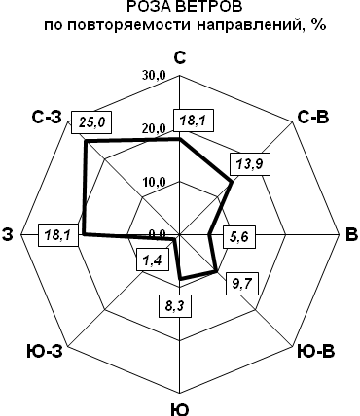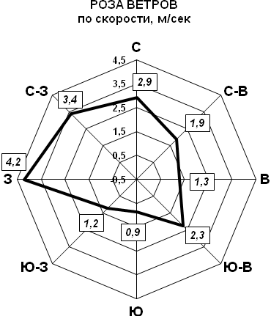

Рисунок 1 Рисунок 2

Состояние загрязнения атмосферного воздуха г. Сургута характеризуется среднемесячными концентрациями следующих загрязняющих веществ: диоксид азота, оксид азота, диоксид серы, оксид углерода, взвешенные частицы, фенол, формальдегид.
В целом по городу по данным стационарных постов наблюдений и маршрутному контролю в течение мая 2011 года зафиксированы следующие концентрации загрязняющих веществ:

- Формальдегид…………………………2,50 ПДК_{с.с.}
- Взвешенные частицы …………........... 0,96 ПДК_{с.с.}
- Фенол …………………………………..0,51 ПДК_{с.с.}
- Диоксид азота……………………….... 0,46 ПДК_{с.с.}
- Оксид углерода………………….……. 0,23 ПДК_{с.с.}
- Оксид азота……………………………. 0,16 ПДК_{с.с.}
- Диоксид серы …………………………. 0,03 ПДК_{с.с.}

По данным стационарных и маршрутных наблюдений в мае высоким оставалось загрязнение атмосферного воздуха города формальдегидом. Превышения среднесуточной предельно допустимой концентрации (ПДК_{с.с.}) по данному загрязнителю фиксировались на протяжении всего месяца. Среднемесячная концентрация формальдегида составила 1,85-2,88 ПДК_{с.с.}
Среднемесячные концентрации остальных загрязняющих веществ не превышали установленных норм.
В мае 2011 года среднесуточная концентрация фенола составила 0,50-0,52 ПДК_{с.с}.
Среднесуточная концентрация оксида азота составила 0,09-0,27 ПДК_{с.с}, диоксида азота – 0,25-0,65 ПДК_{с.с.}.
В течение месяца концентрация взвешенных частиц в точках контроля не превышала предельно допустимую концентрацию и составила 0,89-1,00 ПДК_{с.с.}.
В течение месяца концентрация оксида углерода не превышала установленных норм и составила 0,17-0,29 ПДК_{с.с.}.

Директор МБУ «УЛПХ и ЭБ» Ю.Н. Ясаков

Руководитель группы ЛМЗОС И.Р. Кравчук

Исп. Е.А.Клабукова
тел.25-94-13

